中国美术学院博士研究生报名材料说明

一、尺寸：A4大小。
二、封面纸张200g及以上浅色铜版纸，内页纸张为70g普通白色打印纸。
三、封面内容须含：
1、抬头“中国美术学院博士报名资格材料及专业初审材料”；
2、考生姓名；
3、报考院系；
4、报考导师组（该研究方向下所有导师）；
5、报考研究方向名称；
6、研究方向代码：（须按照附件1：中国美术学院2022年博士招生目录正确填写研究方向代码）；
7、日期（xxxx年xx月）。
四、内页内容须含：
1、目录（含报名资格材料和专业初审材料）
2、所有材料均独立成页，内容不得合并。
2、严格按照简章上要求的序号顺序胶装成册。（若论文或著作无法装订可分开一起提交）

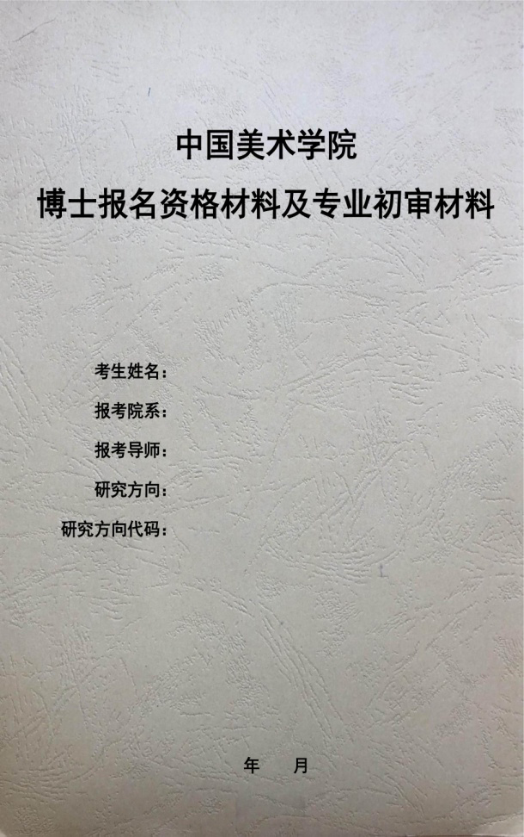
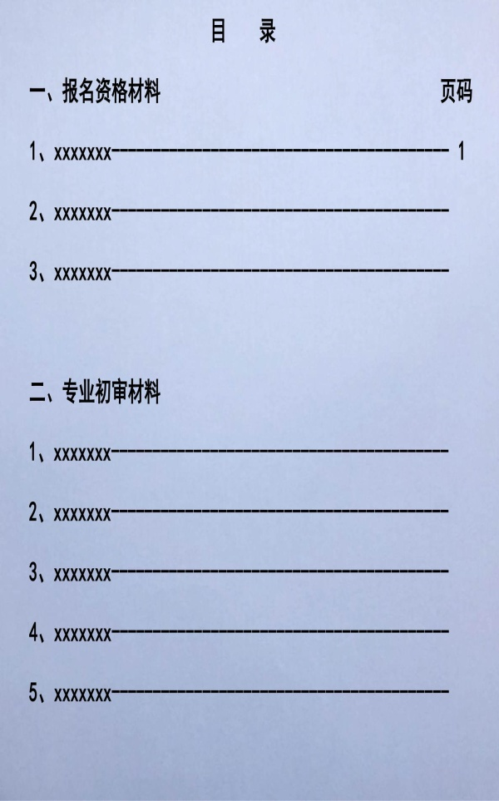
封面、目录参考样页：

